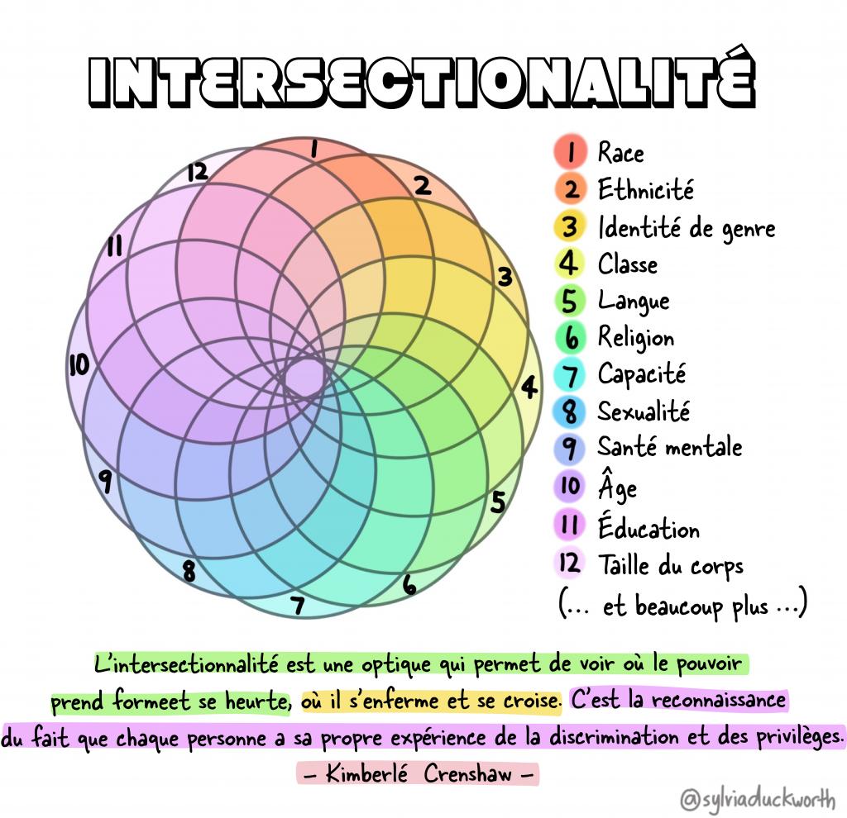

Dans le graphique ci-dessus, Sylvia Duckworth utilise un spirographe pour illustrer la multitude de façons dont les identités sociales peuvent se croiser. Le spirographe est divisé en 12 cercles qui se chevauchent, chacun numéroté, lié à une identité sociale spécifique et doté d’une couleur unique. Pour mettre en valeur les intersections des différentes identités sociales, là où chacun des cercles se croise, une nouvelle nuance de la couleur d’origine est visible (comme lors d’un mélange de couleurs en peinture). En un seul coup d’œil, le graphique révèle toutes les couleurs de l’arc-en-ciel en différentes nuances. Les 12 identités sociales répertoriées sont les suivantes : race, ethnicité, identité du genre, classe, langue, religion, capacité, sexualité, santé mentale, âge, éducation et taille du corps, et beaucoup plus. Une citation de Kimberlé Crenshaw apparaît sous le spirographe: << L'intersectionnalité est une optique qui permet de voir où le pouvoir prend forme et se heurte, où il s'enferme et se croise. C'est la reconnaissance du fait que chaque personne a sa propre expérience de la discrimination et des privilèges.>>

